**Отчет 16 лаба**

Версия:

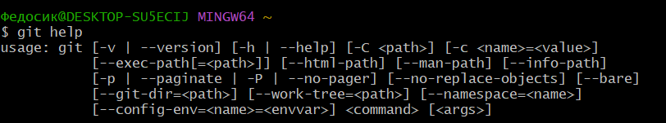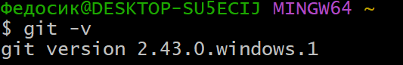Справка:

“$git help”

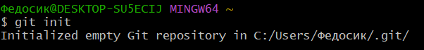Репозиторий:

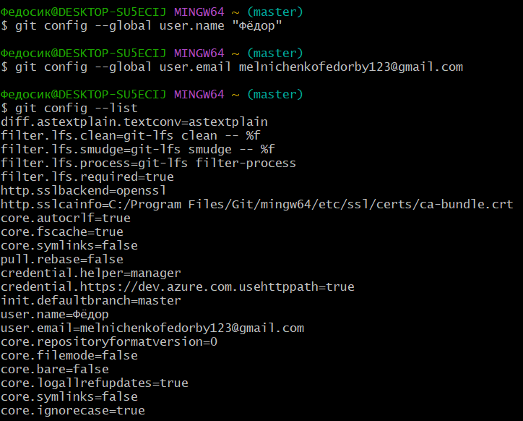Конфиг:

Изменения:

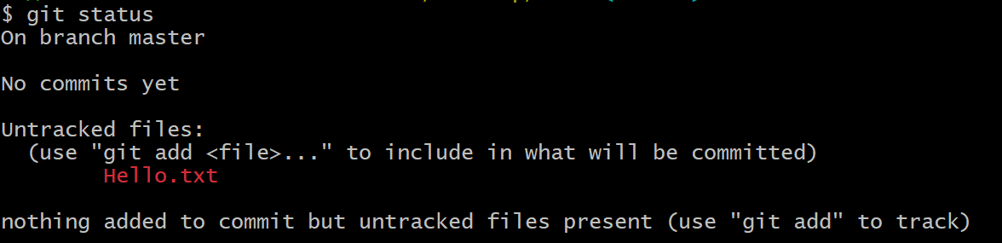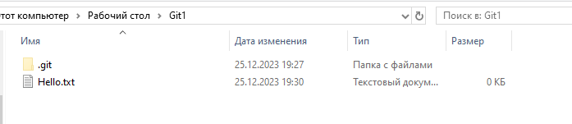

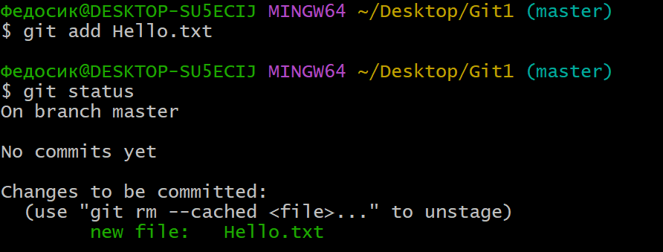Проиндексировал:

Файл добавлен в ветку master:

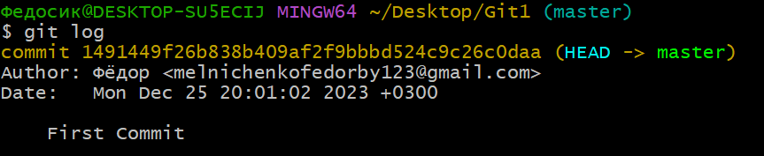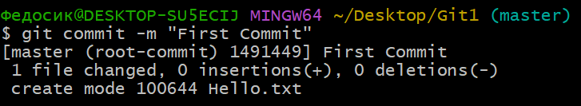

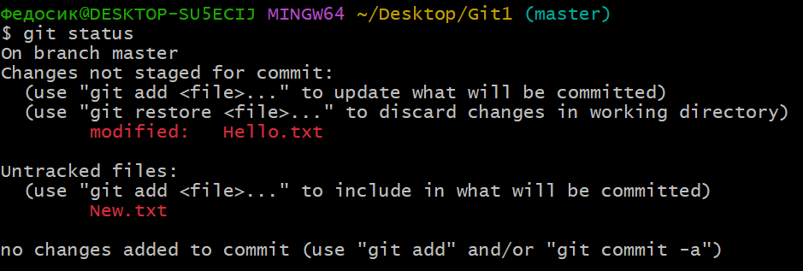Зафиксированный статус репозитрия:

Git add – индексируем

Git commit – выполняет коммит индексированных файлов

Git status – показывает состояние репозитория

Git log – журнал действий

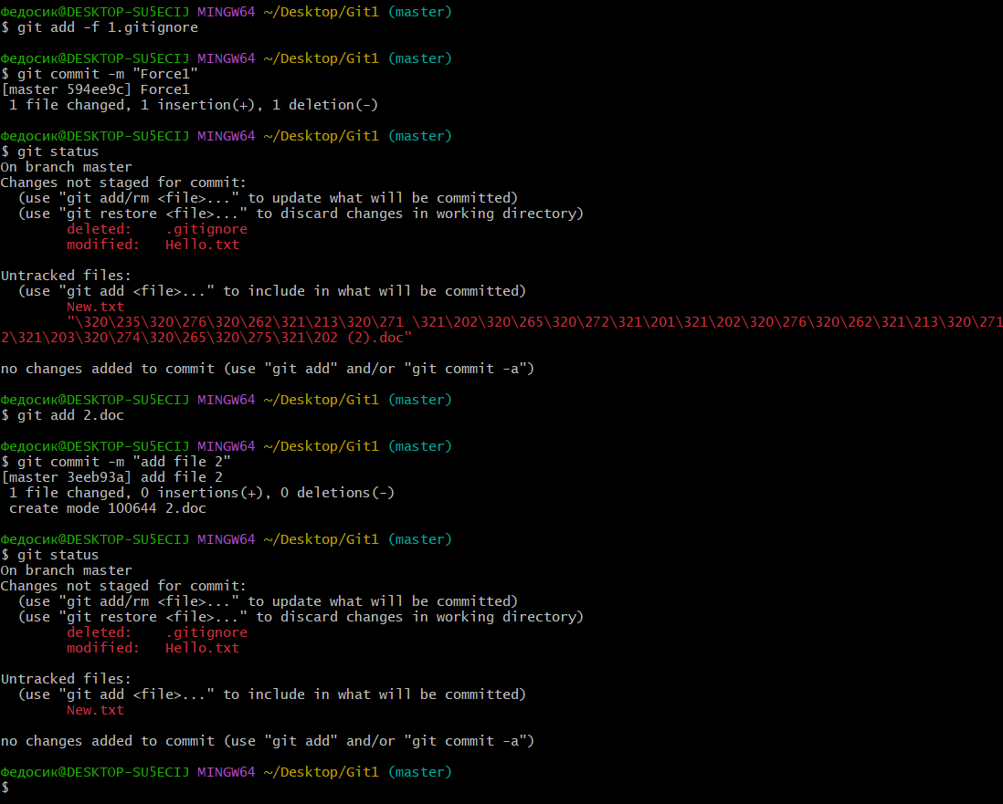.gitignore игнорируем файл 2.doc

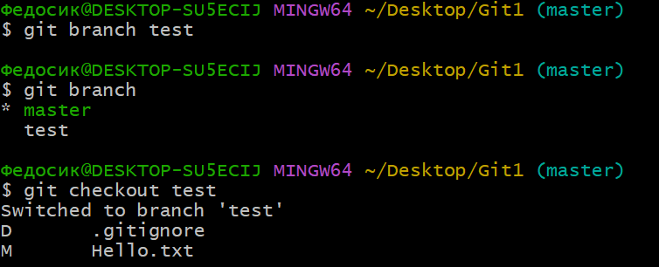Новая ветка test:

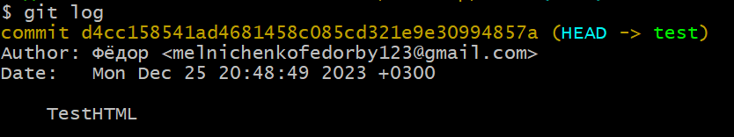Test.html файл:

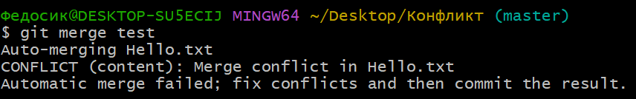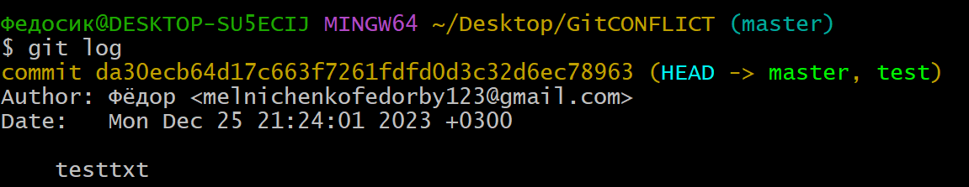Конфликт:

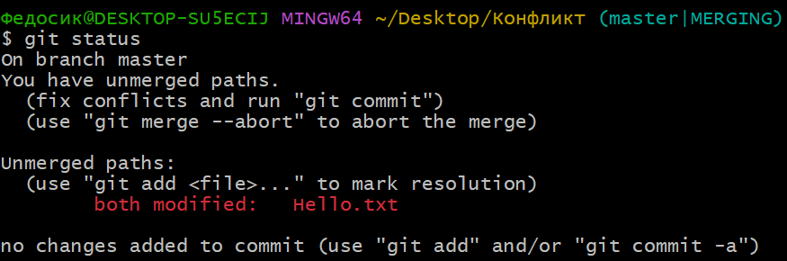

Решение конфликта:

